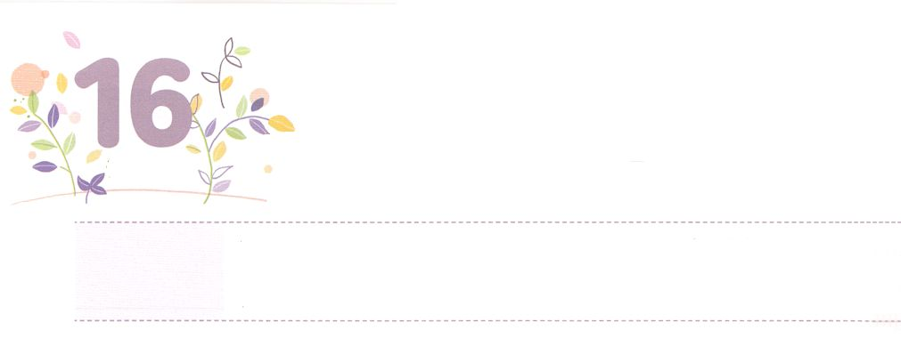

わたしが　かみさまの

　　　　　「のこりのもの」

**げつようび**

そこにはなお、のがるが、それもまた、きわれる。テレビンのやのがりされるときのように。しかし、そのにりがある。なるすえこそ、そのり。

**イザヤ**

**613**

ほとんどのイスラエルのは、をのがしてになったり、になったりしました。ところが、らのにをのがさないでったがいました。ほんのだったのですが、をなくさなかったりのをして、はかれました。そして、そのにがきておられることをわしました。それとにやになっていたイスラエルののたましいとに、まことのをえてくださいました。

なぜやのがをらないのに、だけ、あるいはのだけがをっているのでしょうか。でもほとんどのだちがをらずにきています。にもかかわらず、なぜだけがをっているのでしょうか。でもにしないでください。はをつのりのです。

はをつのりをして、とのだちをえて、のをえてくださるでしょう。が、みことばでされたそのことがするように、、りをめましょう。

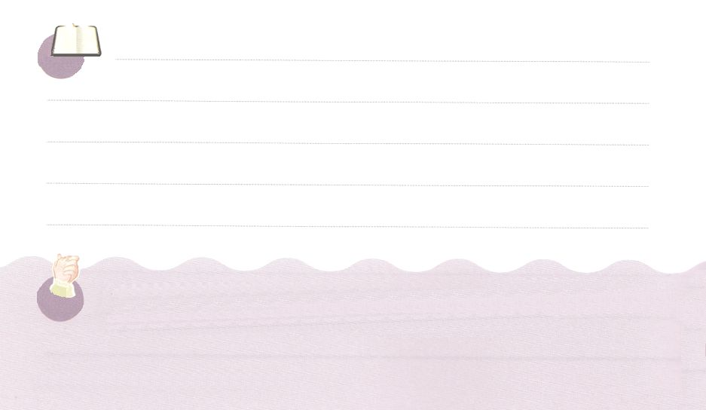

**きょうのみことば**

、ありがとうございます。をっているは、どんなでもすることなく、のとのをかすりのであるということをえることができますように。きておられるイエス・キリストのおによっておりします。アーメン

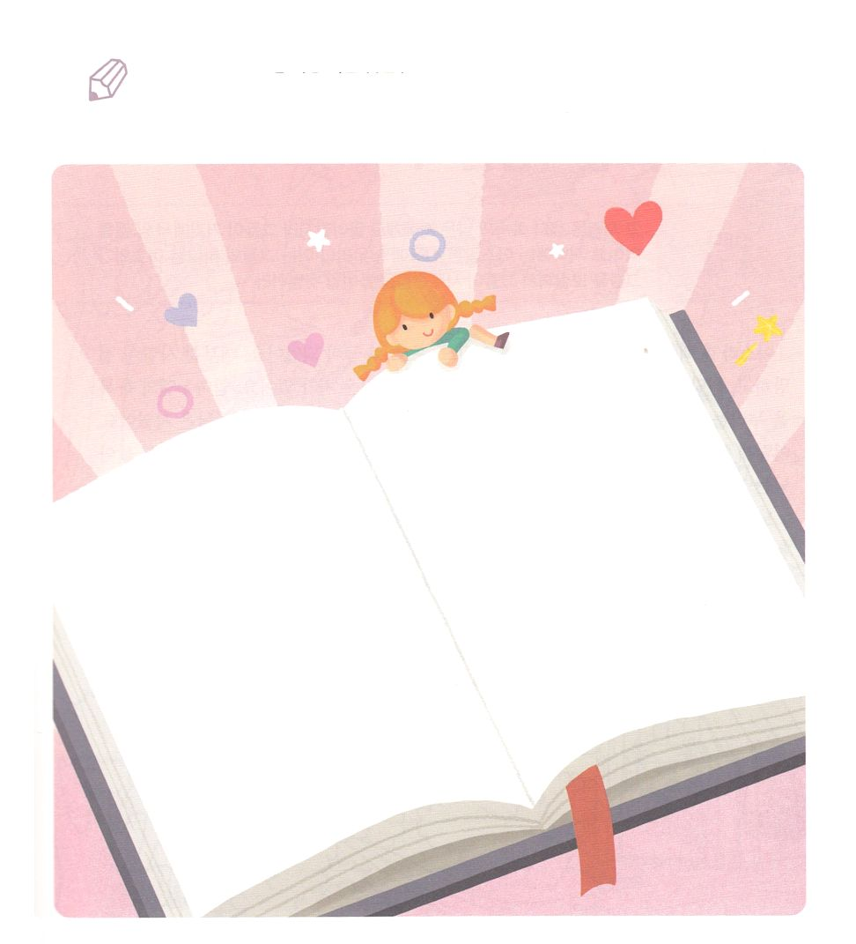

　　　　　はをりのとしてばれました。

　　　　　りのをするのみことばをして

　　　　　きましょう。

いてみよう

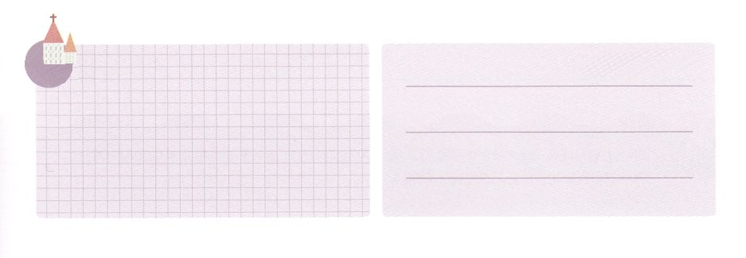

**きょうのでんどう　　　　　　　　　　う　　　　　　　　　　　　　　　　　　　　　　　　する**

**きょうのいのり**

新しい家族及び現場働き人修練会２講(1)┃2020.6.16

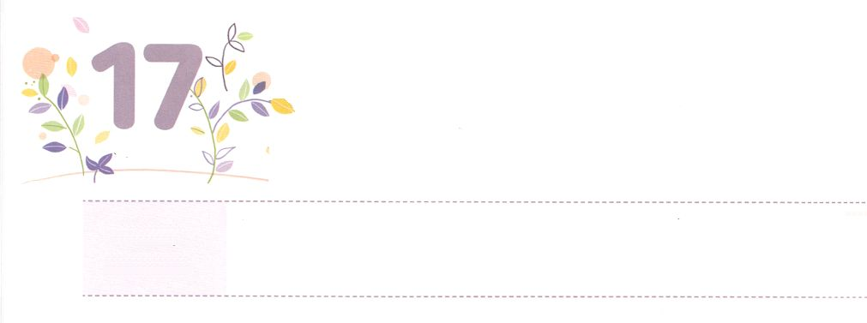

わたしは　どんな　ことが　あっても

　　　いきのこる　もの

**かようび**

はユダののりののとなる。らはでをい、がれると、アシュケロンのでになる。らの、が、らをれ、らのをどおりにするからだ。

**ゼパニヤ**

**27**

イスラエルのは、によってになり、、になりました。それによって、ほとんどのがびてみをくようになりました。しかし、らのにもをつりのがいました。インマヌエルのをわうりのでした。また、のみことばをいつもにいてるりのでした。このように、がくださったとビジョンをつりのは、そのすべてのとのできるのをわいました。

ノアはのゆえに、かえってのえをわいました。モーセはのゆえにエジプトのをし、ダニエルとのはイスラエルがになったゆえにバビロンとにがきておられることをあかしするえをけることができました。

のりのは、どんなやがきてもかまわない、というレベルではありません。そのとのゆえにがされたしいえをけて、るのをわうことができます。たちがそののにいることをえて、、にするりをしましょう。



**きょうのみことば**

、ありがとうございます。いちばんしいにあってもるのをのがさないで、そのことがえのチャンスであることをることができますように。きておられるイエス・キリストのおによっておりします。アーメン

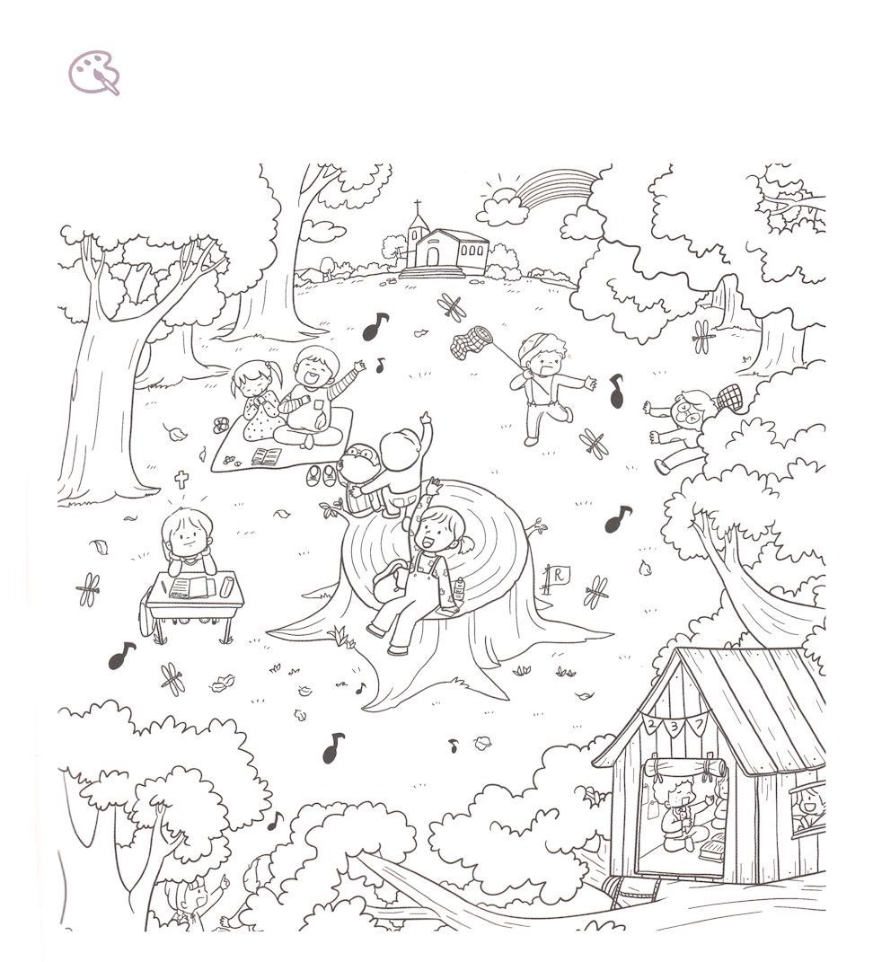

　　　　　をりのとしてばれたにしながら、をおろした

りからしくがて、ってになるたちのをいた

にをぬりましょう。

をぬろう



**きょうのでんどう　　　　　　　　　　う　　　　　　　　　　　　　　　　　　　　　　　　する**

新しい家族及び現場働き人修練会2講（2)┃2020.6.16

**きょうのいのり**

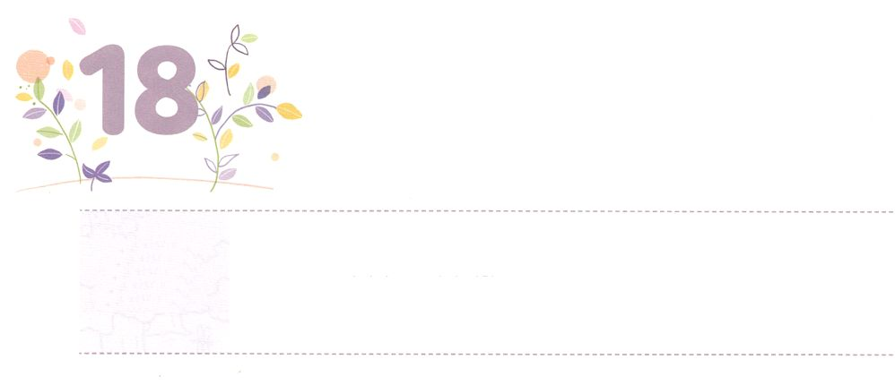

わたしは　みらいにも　さいごまで

　　　　　　のこれるもの

**すいようび**

はこうった。「はわが、わがとりで、わがい、わがをけるわがなる。わが、わがいの、わがやぐら。をからうのい、のげ。ほめたたえられる、このをびめると、は、からわれる。

**Ⅱサムエル**

**222～4**

にはのがすればするほど、ますますくのがれるとかれています。や、、のようなわざわいも、ますますになるでしょう。うつやパニックのようなも、ますますになってえるでしょう。のろいとともに、はよりをして、おをして、をめいかけてきます。また、をえるをんでらせてするでしょう。これはがるそのままにきるです。

しかし、たちはこのようにのないので、をつのりのです。そして、どんなとがきても、そののゆえに、かえってえをけてきるです。たちのにが24、ともにおられるので、やがきてもです。のゆえにかにわれて、されても、までってにいられるのれるです。このように、までのをってにれるになることをりましょう。がくださるなで、がなくてんでいくのをしくることができるようになるでしょう。



**きょうのみことば**



　　　　いでも、、のみをけてサミットに

　　　　なるをつようにしましょう。きょう、の一のために

　　　　れるとしてのりのをきましょう。

みことばを

しよう



**きょうのでんどう　　　　　　　　　　う　　　　　　　　　　　　　　　　　　　　　　　　する**

、ありがとうございます。のためにをれるとして、までいてくださるとじます。きておられるイエス・キリストのおによっておりします。アーメン

**きょうのいのり**

新しい家族及び現場働き人修練会2講（3)┃2020.6.16



このよに　のこすことを

　　しっている　レムナント

**もくようび**

けれどもあなたは、んでしたところにとどまっていなさい。あなたはが、どのたちからそれをんだかをっており、また、いころからにしんでたことをっているからです。はあなたにをえてキリスト・イエスにするによるいをけさせることができるのです。(14～15)

**Ⅱテモテ**

**314～17**

をらないは、ぬときにどれだけくのをがにせるかがだとえます。しかし、されたどもたちが、それぞれのをがよりくもらおうとうなら、どうでしょうか。たちはくのおよりも、さらになことをさなければなりません。にうです。それとにインマヌエルのをずっとえるキリストのをこののにたくさんさなければなりません。

たちはまだいので、きなことはできません。しかし、すべてのことをみなっておられるがくださるのでして、りでをくせばいのです。になんでもうまくできることはではありません。をして、がかれるをえて、のをむことが、はるかにです。このをむたちのひとりひとりに、はただ、、のえをえてくださるでしょう。たちがおとなになったには、こののにくのキリストのをすことをましょう。これがのにすべきことをっているレムナントにだけあるです。



**きょうのみことば**

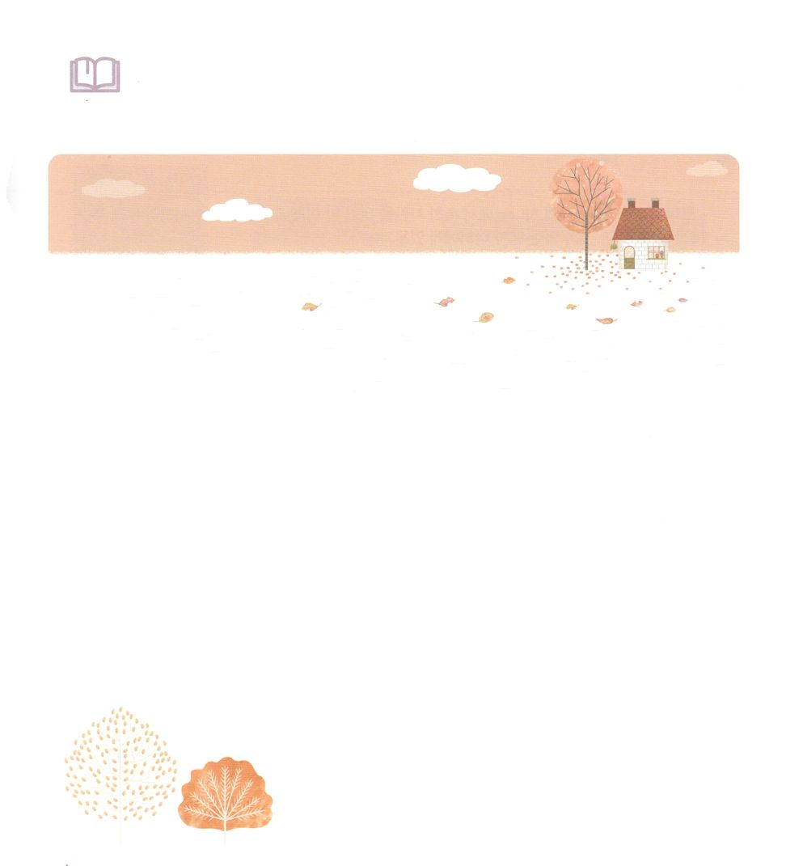

　　　　　きょう、にあるをいて、キリストのとして

　　　　　さなをしましょう。

　　　　　そして、すべてのがにばれるをえるに

　　　　　なるようにりましょう。

さな

い

さな　　　　　　　　　　　　　　　　　　　　さな

みことばを

しよう



**きょうのでんどう　　　　　　　　　　う　　　　　　　　　　　　　　　　　　　　　　　　する**

、ありがとうございます。がもっともいのをえて、キリストのをたくさんすのをむことができますように。きておられるイエス・キリストのおによっておりします。アーメン

**きょうのいのり**

新しい家族及び現場働き人修練会2講（4)┃2020.6.16



だまされないで！

**きんようび**

**ローマ**

**1620**

のは、すみやかに、あなたがたのでサタンをみいてくださいます。どうか、たちのイエスのみが、あなたがたとともにありますように。

いサタンは、いつもたちをだまそうとをうかがっています。ですから、たちはいつもをてて、だまされないようにしなくてはいけません。をてるためには、といつもしておくことがです。とはつまり、りをしたをすることです。

とするようにっていると、くのことをじることができます。ののにをけていると、ののをすることができます。このようにりをしていると、ある、にがっておられるりをすることができます。すると、とてもなしいをするようになります。

たちはサタンにだまされないようにできるさえありません。しかし、がくださるりのをるなら、のからるで、サタンにつことができます。

からとするりをめましょう。はのできのとれないサタンをみいてくださいます。



**きょうのみことば**

、ありがとうございます。とするりので、をて、いをてて、しいをえますように。きておられるイエス・キリストのおによっておりします。アーメン

**きょうのいのり**

新しい家族及び現場働き人修練会3講（1)┃2020.6.16

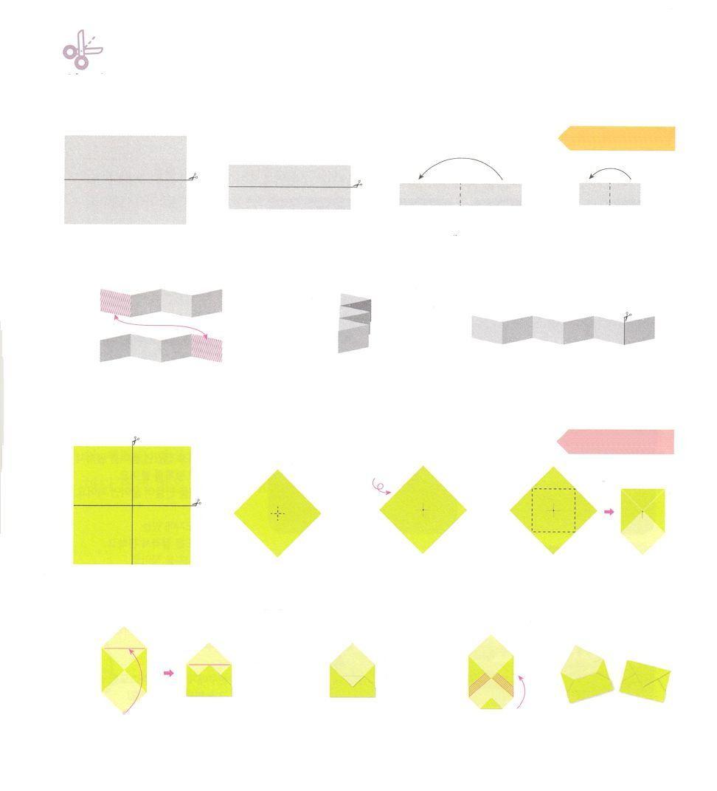

　　　　　サタンにだまされているだちはいますか。

　　　　　だちがイエス・キリストのをうことができるように、

　　　　　トラクトをって、のにしましょう。

ワーク

クーポンり

4.もうにります

　もうひとつのも

　にります

3.にに

　ります

2.ったをもう

にってります

1.A4のきさのを

　にります

7.ったをいて

　の１枚をれば

　クーポンのできあがり！

6.つないだら

　ジグザグになるように

　ります

5.２のをいて

しるしのにのりを

　つけてつなげます

ふうとうり

まんなかにの

　かたちが

　　できたでしょう

3.のまんなかに

　よくえるように

　のをつけます

4.をに

　をにります

2.に、に

　ります

1.おりがみを4に

　ります

7.をのようにいて

　しるしのにのりを

　つけてれば、のできあがり！

5.のは

　ののしるしのまで

　ります

6.ったののを

　もういちどに

　ります



のページにく

**きょうのでんどう　　　　　　　　　　う　　　　　　　　　　　　　　　　　　　　　　　　する**

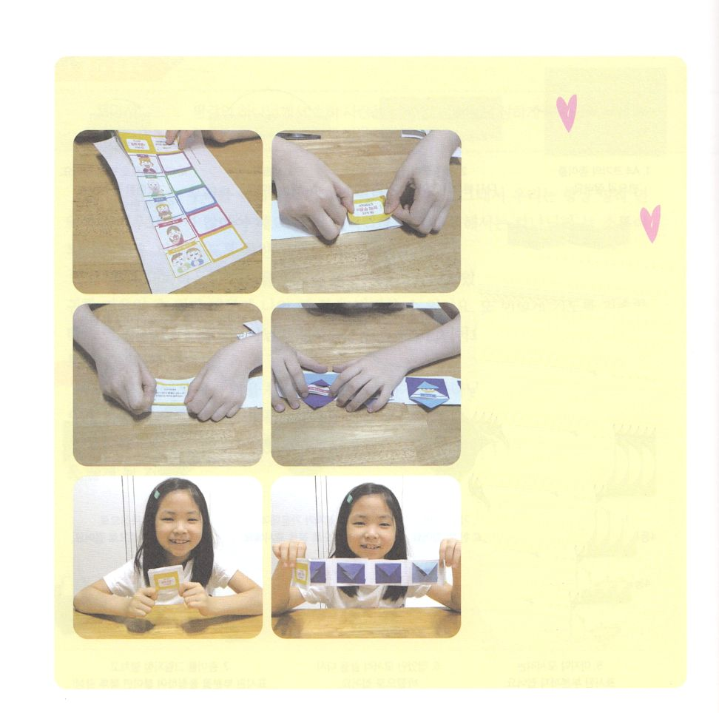

8.クーポンをえて、に

　れるトラクトをのページから

　ひとつずつりります

9．いちばんにある2のい

　をジグザクにったクーポンの

　とのページにはります

10.ジグザクにったをいて

　にをはります

　で５つってはりましょう

11.のページのトラクトにある

　さなカードをって、えたい

　メッセージをきましょう

12.にって、に

　まことの、まことの、

　まことの、イエス・キリスト

　りのをにいれましょう

13.だちにイエス・キリストを

　して、そのをえましょう



**きょうのでんどう　　　　　　　　　　う　　　　　　　　　　　　　　　　　　　　　　　　する**

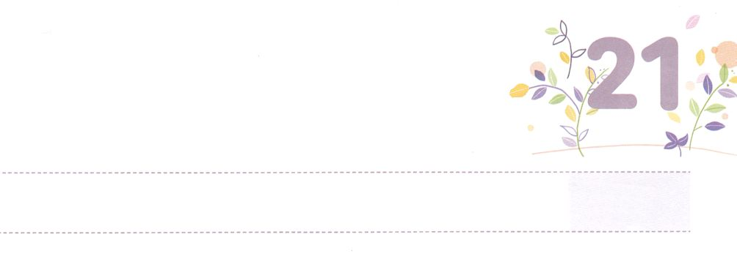

**どようび**

おそれては　ならない！

わたしはあなたにじたではないか。くあれ。しくあれ。れてはならない。おののいてはならない。あなたの、が、あなたのくどこにでも、あなたとともにあるからである。

**ヨシュア**

**19**

サタンはすごいのようにじますが、たちがれるではありません。たちにはからキリストのがえられているからです。はたちがをれているのか、すでにっておられます。それゆえ、がされたこのれは、ののをわうためののというをらなければなりません。

とてもしいやのにいますか。はそのことをするたちそれぞれに、のをってっておられます。したがって、どんなことにしても、どんなにっても、にれるはありません。からえられたをわって、すべてのやみのをって、すべてをかすにしなければなりません。このので、ごとにをみげるレムナントになりましょう。



**きょうのみことば**

新しい家族及び現場働き人修練会3講（2)┃2020.6.16

、ありがとうございます。とにしてもれることなく、ののによってにすべてをかすことができますように。きておられるイエス・キリストのおによっておりします。アーメン

**きょうのいのり**

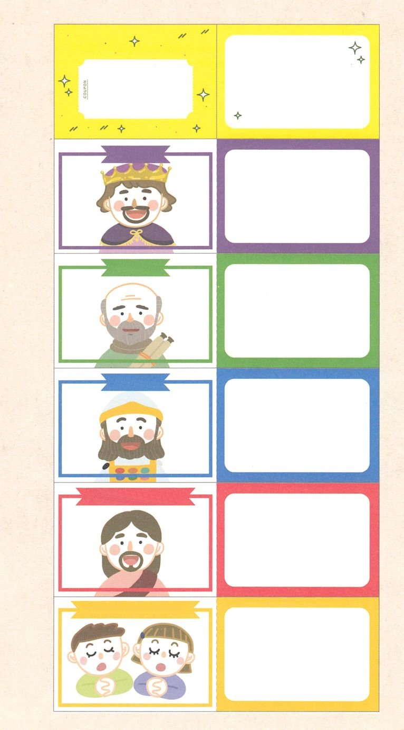

**りですべてに！**

**キリストであるイエス**

**まことの**

**まことの**

**まことの**

の

**のクーポン**を

おけします！

は、をくしてくださるによって、どんな

ことでもできるのです。

ピリピ4:13